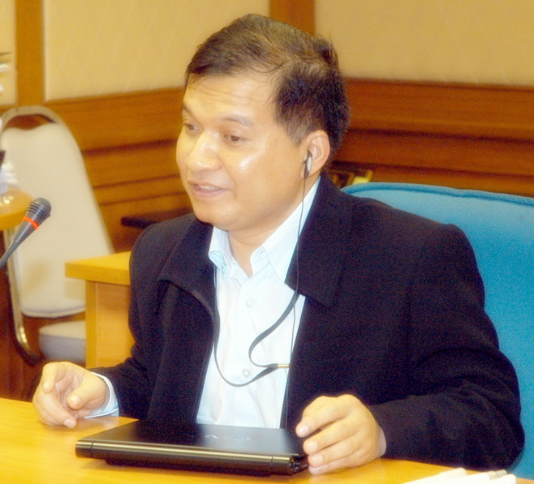
ทำอย่างไรดีเมื่อพบคนตาบอด!?
โดย นายมณเฑียร บุญตัน
โทร: 089-6842383 E-mail: mbuntan@gmail.com

เมื่อพบคนตาบอด โปรดอย่ากังวล เครียด หรือกลัวทำอะไรไม่ถูก โปรดทำใจให้สบายเหมือนพบคนทั่วไป และหากคุณลองพิจารณาปฏิบัติตามคำแนะง่ายๆต่อไปนี้ คุณจะพบว่า คุณเป็นเพื่อนกับคนตาบอดได้.....ง่ายนิดเดียว
- แนะนำตัวคุณก่อน โดยเอ่ยชื่อคนตาบอดคนนั้นแล้วตามด้วยชื่อคุณ เช่น “สวัสดีครับ คุณมณเฑียร ผม สมชายครับ”
- หลังจบการสนทนา เมื่อท่านจะไปจากที่นั้น ควรบอกคนตาบอดด้วย เช่น “ผมไปแล้วนะครับ” มิฉะนั้นคนตาบอดอาจพูดอยู่คนเดียวทั้งที่คุณไม่อยู่แล้ว
- หากต้องการช่วยเหลือคนตาบอด ให้ถามเขาก่อน ว่า ต้องการความช่วยเหลือไหม
เมื่อเขาตอบรับหรือปฏิเสธก็ควรถือว่าคำตอบนั้นเป็นที่สุด
- หากคนตาบอดต้องการผู้นำทาง ให้ใช้หลังมือของคุณแตะที่หลังมือข้างหนึ่งของคนตาบอด เขาจะจับที่ข้อศอกข้างนั้นของคุณ ให้คุณเดินนำหน้าเหมือนการเดินปกติ คนตาบอดจะเดินตามคุณ
- เมื่อเข้าไปในบริเวณที่มีคนตาบอดอยู่ โปรดพูดทักทายคนตาบอด เพื่อคนตาบอดจะได้ทราบว่าคุณมาถึงแล้ว เมื่อมีคนมาเพิ่มขึ้น ควรบอกคนตาบอดให้ทราบด้วย
- พูดคุย หรือถามคนตาบอดโดยตรง ไม่ควรพูดหรือถามผ่านคนอื่น
- ใช้การพูดตอบรับ/ตอบปฏิเสธกับคนตาบอด เช่น "ค่ะ" "ใช่ครับ" "ไม่ใช่ครับ" ไม่ควรใช้การพยักหน้าหรือส่ายหน้า เพราะเขาจะไม่ทราบ ว่าคุณตอบว่าอะไร
- ใช้การพูดบอกทิศทางหรือสถานที่ เช่น "ไปทางขวา 10 เมตร" ไม่ควรชี้ หรือบอกว่า “คุณยุวดีอยู่ห้องโน้น”
- พูดกับคนตาบอดด้วยระดับเสียงปกติ ไม่ต้องตะโกนเพราะเขาได้ยินเหมือนคนทั่วไป
- ใช้คำว่า เห็น ดู มอง พูดคุยกับคนตาบอดตามปกติ เช่น "ไปดูหนังกันไหมครับ" ไม่ต้องใช้คำว่า "ไปฟังหนังกันไหมครับ"
- คนตาบอดรับประทานอาหารได้เอง เพียงคุณช่วยบอกว่าอะไรอยู่ไหนตามตำแหน่งเข็มนาฬิกาบนจานอาหารที่อยู่ตรงหน้าเขา เช่น “แก้วน้ำอยู่ที่ 3 โมง” หรือ”ผัดเผ็ดไก่อยู่ที่เที่ยง”
- คนตาบอดมีความสนใจ ความรู้ หรือความชอบ/ไม่ชอบที่หลากหลายเช่นเดียวกับคนทั่วไป ไม่จำเป็นต้องพูดคุยกับเขาเฉพาะเรื่องตาบอด หรือความพิการ 

